Dossier 7 Gérer les impayés
SARL Les Meubles naturels

Traitement du dossier (p. 121)
1. Présentez le calcul du nouvel effet en tenant compte des documents 1, 2 et 3.
2 302,30 + (2 302,30 × 10,50 % × 15/360) = 2 302,30 + 10,07 = 2 312,37 €
2. Rédigez la nouvelle lettre de change (n° 149) ci-dessous.
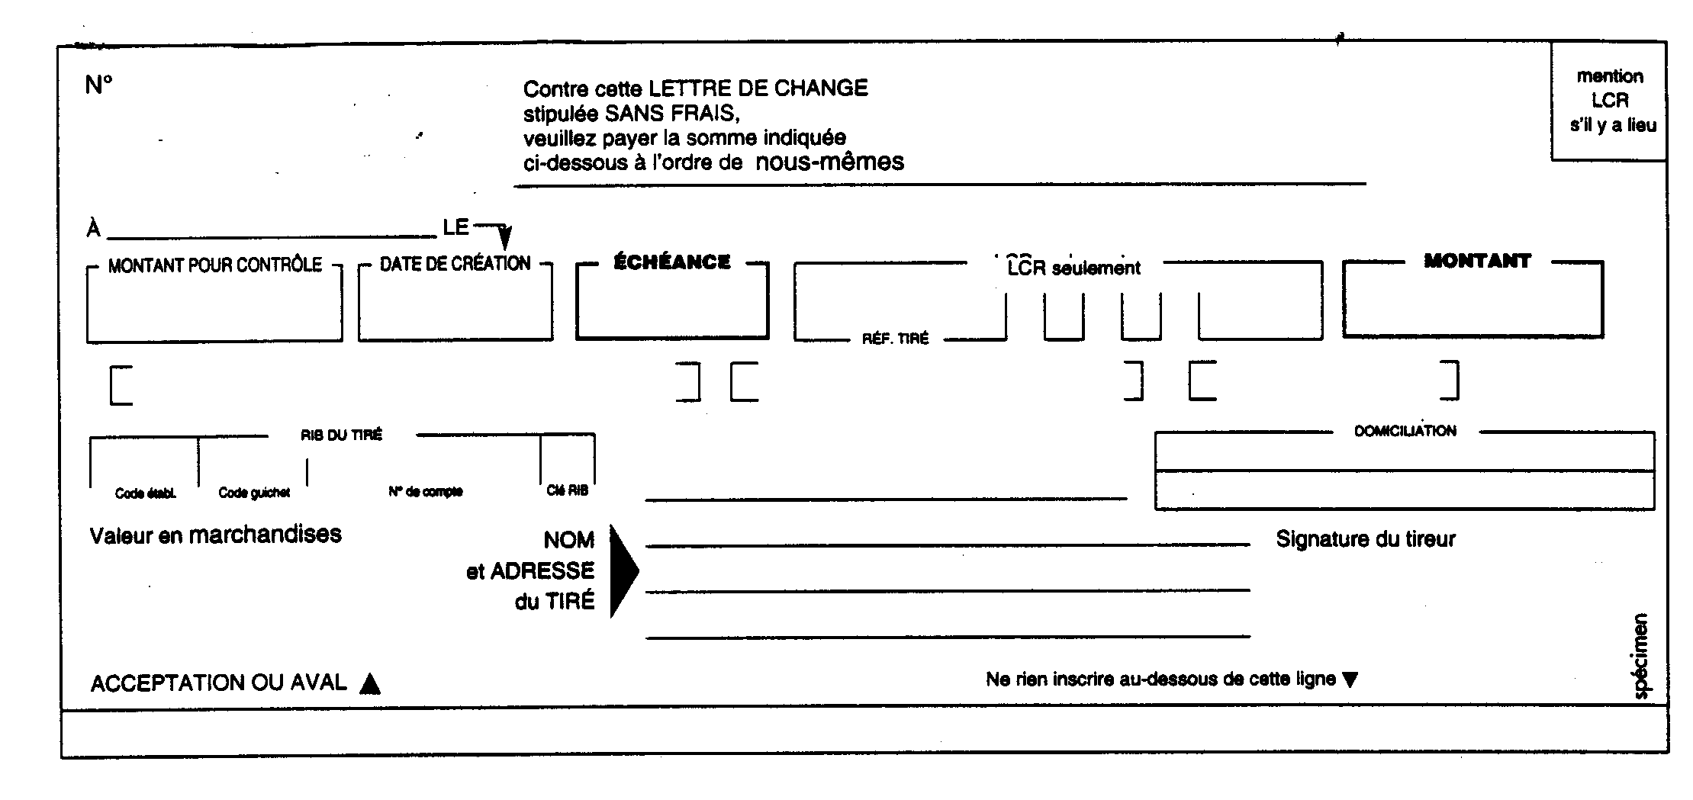
Annexe A
Les Meubles naturels
24 avenue Robespierre
83130 LA GARDE
La Garde
***2 312,37*** 08/02/200. 18/03/200. ***2 312,37***
Mobilier provençal
135 rue Arson
06000 NICE
CIC Lyonnaise de banque
NICE
Lhermitte
N° 149
10096 00406 00758745 81
3. Passez les écritures d’annulation puis de renouvellement de l’effet dans le bordereau de saisie ci-dessous, en vous aidant de l’extrait du plan de comptes (page 100).

Code journal : OD BORDEREAU DE SAISIE
Date | N° document | Libellé | N° compte | Débit | Crédit
08/02 | LC 148 | Annulation Mobilier provençal | 4111340 | 2 302,30
 |  |  | 4130000 |  | 2 302,30
08/02 | LC 149 | Mobilier provençal | 4130000 | 2 312,37
 |  |  | 4111340 |  | 2 302,30
 |  |  | 7630000 |  | 10,07

4. Complétez l’échéancier des effets à recevoir (document 4).
Document 4
Échéancier « Client – Effets à recevoir » au 8 février 200.
Nature de l’effet (N°) | Tiré | Date création | Nominal | Échéance | Date |  | Avis de paiement
 |  |  |  |  | Encaissement | Escompte | Avis de paiement
LCP 142 | BOUTIQUE DU PIN | 28/12 | 2 064,12 | 28/02 |  | 28/01 | 02/02
LCP 143 | ROBERTIN SA | 31/12 | 1 809,75 | 31/01 | 20/01 |  | 01/02
LCM | MEUBLES DU SUD | 05/01 | 1 018,22 | 05/02
LCM | VIGNAL SARL | 05/01 | 2 099,99 | 05/02
LCP 144 | DÉCO PIN | 11/01 | 3 108,74 | 11/02 | 03/02
LCP 145 | Meubles BARTOLI SARL | 12/01 | 1 470,89 | 12/02 | 03/02
LCP 146 | AZUR MEUBLES | 21/01 | 1 048,35 | 31/03 |  | 03/02
LCP 147 | UNIVERS CONFORT | 03/02 | 1 477,34 | 03/03
LCP 148 | MOBILIER PROVENÇAL | 03/02 | 2 302,30 | 03/03 | ANNULÉ
LCP 149 | MOBILIER PROVENÇAL | 08/02 | 2 312,37 | 18/03

Exercices (p. 123)

Exercice 1 (p. 123)
Mission 1 Le 7 mai, à l’aide des documents 1 et 2, enregistrez l’annulation de l’effet n° 58 et le nouvel effet n° 60, dans les tickets comptables (annexe A).
Annexe A

Ticket comptable n° 145
Date : 07/05/200. N° pièce : LC 58
Libellé : annulation LC Rossi
N° compte | Débit | Crédit
411000 | 5 587,62
413000 |  | 5 587,62

Ticket comptable n° 146
Date : 07/05/200. N° pièce : LC 60
Libellé : Rossi
N° compte | Débit | Crédit
413000 | 5 610,90
411000 |  | 5 610,90

Mission 2 Présentez le calcul du nominal du nouvel effet (annexe B).
Annexe B
Nominal du nouvel effet : 5 587,62 + (5 587,62 × 0,10 × 15/360)
soit : 5 587,62 + 23,28 = 5 610,90 €

Exercice 2 (p. 124)
Mission 1 À l’aide du document 1, procédez à l’annulation de l’effet n° 353
(annexe A).
Mission 2 À l’aide des documents 2 et 3, présentez l’écriture relative au nouvel effet n° 367 (annexe B).
Annexe A Annexe B

Ticket comptable n° 114
Date : 05/06/200. N° pièce : LC 553
Libellé : Annulation effet – Frs Laviron
N° compte | Débit | Crédit
403000 | 4 239,27
401012 |  | 4 239,27

Ticket comptable n° 115
Date : 05/06/200. N° pièce : LC 367
Libellé : Nouvel effet
N° compte | Débit | Crédit
401012 | 4 239,27
661000* | 42,39
403000 |  | 4 281,66
* On comptabilise au compte « 661000 – Charges d’intérêt » les intérêts de retard.

Exercice 3 (p. 125)
Mission 1 Le 7 octobre, enregistrez dans le bordereau de saisie (journal BQ, annexe A), le retour de l’effet n° 126 (document 1) ainsi que les frais d’impayé (document 2).
Annexe A

PLANÈT’FORM BORDEREAU DE SAISIE Code journal : BQ
Date | N° document | Libellé | N° compte | Débit | Crédit
07/10 | LC 126 | Perrin SARL impayé | 411045 | 4 633,38
 |  |  | 627000 | 86,70
 |  |  | 511300 |  | 4 633,38
 |  |  | 512000 |  | 86,70

Mission 2 Calculez la nouvelle valeur nominale de l’effet (effet n° 139) sur l’annexe B à l’aide des conditions présentées dans le document 3.
Annexe B
Calcul de l’effet n° 139
Base |  | Calculs | Montant
Agios | Intérêts de retard | 4 546,68 × 8 % × 30/360 | 30,31
Agios | Frais bancaires (TTC) imputés  par la banque | Frais de protêt + frais de retour :  68,50 + 18,20 | 86,70
Agios | Frais divers + TVA sur frais divers | 16 + 3,14 | 19,14
Nouveau nominal |  | 4 546,68 + 136,15 (total agios) = 4 682,83 | 4 682,83
Mission 3 Présentez la nouvelle lettre de change à envoyer à la société Perrin (annexe C) et procédez à l’enregistrement comptable dans le bordereau de saisie (journal OD, annexe D).
Annexe C
PLANÈT’FORM
Jass de Bouffan
13090 Aix-en-Provence
SARL PERRIN
Place des Vosges
54000 NANCY
Crédit Mutuel
54000 NANCY

N° 133
***4 682,83*** 07/10/200. 30/10/200. ***4 682,83*** ***4 682,83***
10280 04045 08654 62
Aix-en-Provence

Aix-en-Provence

Annexe D

PLANÈT’FORM BORDEREAU DE SAISIE Code journal : OD
Date | N° document | Libellé | N° compte | Débit | Crédit
07/10 | LC 133 | SARL Perrin | 413000 | 4 682,83
 |  |  | 411045 |  | 4 546,68
 |  |  | 763000 |  | 30,31
 |  |  | 627000* |  | 72,49
 |  |  | 445660** |  | 14,21
 |  |  | 791000 |  | 16,00
 |  |  | 445710 |  | 3,14

* Compte 627000 (frais bancaires HT) = 72,49 soit 86,70/1,196
** Compte 445660 (TVA sur frais bancaires) = 14,21

